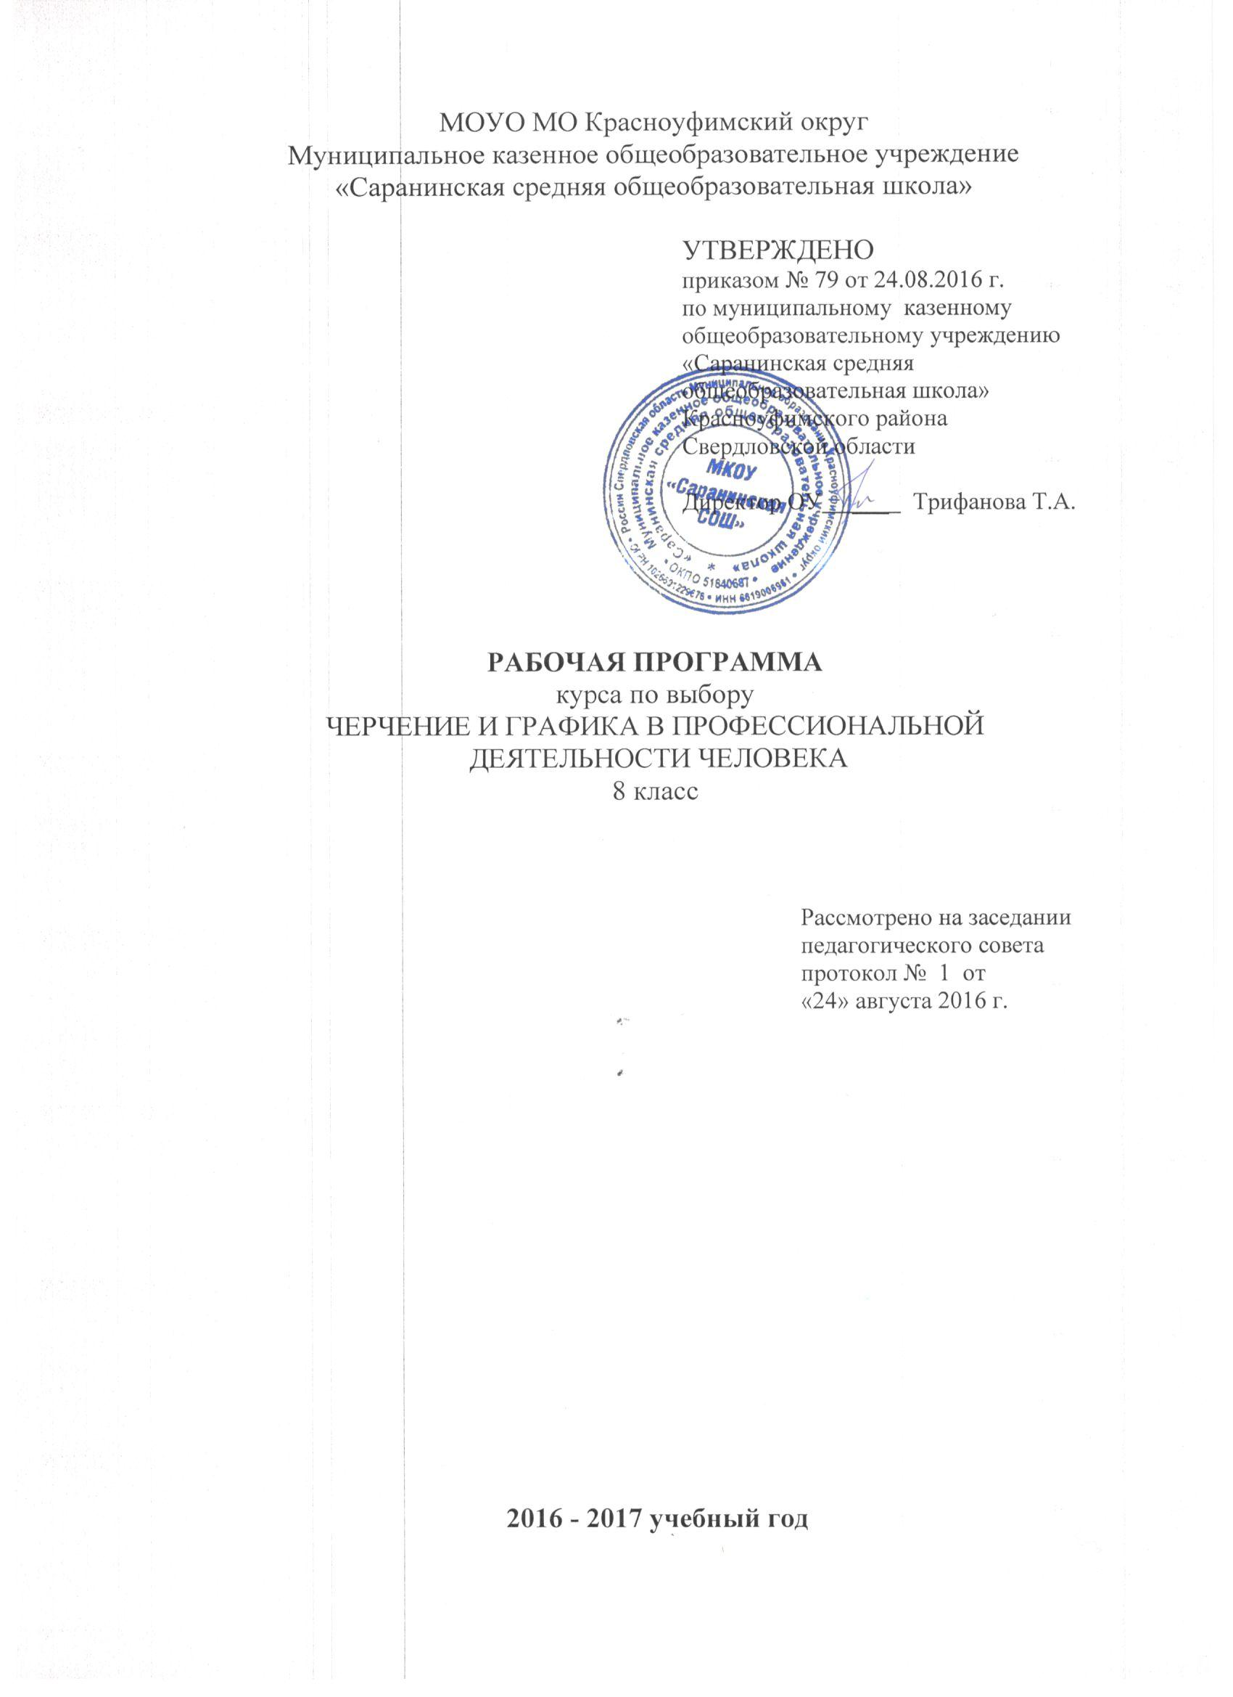

ПОЯСНИТЕЛЬНАЯ ЗАПИСКА.
Программа по черчению для 8 классов составлена в соответствии с федеральным компонентом государственного образовательного стандарта (приказ Министерства образования РФ от 05.03.2004 г. № 1089). При составлении программы была использована программа по черчению под общей редакцией А.А.Павловой.
Программа детализирует и раскрывает содержание стандарта, определяет общую стратегию обучения, воспитания и развития учащихся средствами учебного предмета в соответствии с целями изучения черчения, которые определены стандартом.
Приоритетной целью курса «Черчение и графика в профессиональной деятельности человека» является формирование у обучающихся технического мышления, пространственных представлений, а также способностей к познанию техники с помощью графических изображений. Учебный курс имеет большое значение для общего и политехнического образования; приобщает школьников к элементам инженерно-технических знаний в области техники и технологии современного производства; содействует развитию их технического мышления, познавательных способностей обучающихся.
Кроме того, занятия черчением оказывают большое влияние на воспитание у школьников самостоятельности и наблюдательности, аккуратности и точности в работе, являющихся важнейшими элементами общей культуры труда; благоприятно воздействуют на формирование эстетического вкуса учащихся, что способствует разрешению задач их эстетического воспитания. Данный курс познакомит обучающихся с профессиями, в которых графический язык является языком профессионального общения.
Основная задача курса черчения – формирование учащихся технического мышления, пространственных представлений, а также способностей к познанию техники с помощью графических изображений. Задачу развития познавательного интереса следует рассматривать в черчении как стимул активизации деятельности школьника, как эффективный инструмент, позволяющий учителю сделать процесс обучения интересным, привлекательным, выделяя в нём те аспекты, которые смогут привлечь к себе внимание ученика.

Требования к уровню подготовки учащихся
Учащиеся должны знать:
- основные понятия и термины:
• форматы, масштабы, линии чертежа, шрифт чертѐжный;
• метод проецирования, виды проекций;
• наглядные изображения, аксонометрические проекции; технический рисунок, светотеневой масштаб;
• изображения; виды, разрезы, сечения, чертѐж детали;
• форма и формообразование; развѐртка поверхности геометрического тела;
• сборочный чертѐж; резьбы и резьбовые соединения;
• схемы, графики, диаграммы;
• план, фасад, разрез здания;
• компьютерная графика.

Учащиеся должны уметь:
• пользоваться инструментами и материалами для графических работ (бумага, карандаш, линейка, угольник, рейсшина, циркуль, ластик).
• применять измерительные инструменты и проставлять размеры на чертежах (эскизах) деталей;
• выполнять геометрические построения на плоскости с помощью инструмента (включая вычерчивание сопряжений и лекальных кривых);
• выполнять чертежи (эскизы) и технические рисунки простых деталей;
• делать макеты из бумаги или пластилина простых деталей по их чертежам (эскизам);
• читать чертѐж (эскиз) несложной детали и простой сборочной единицы (сборочный чертѐж)
• читать электрическую принципиальную схему несложного изделия;
• чертить план жилой комнаты (с использованием отмывки акварелью или тушью);
• создавать проект (авторский) несложного изделия
учащиеся должны иметь представления: об использовании компьютеров и множительной аппаратуры в создании и изготовлении конструкторской документации;
о точности изготовления детали, об отклонениях в форме и расположении поверхностей, о шероховатости поверхности;
о способах передачи движения.
Учебно-методический комплект:
А.А.Павлова, Е.И.Корзинова Технология. Черчение и графика.: Учебник для общеобразовательных учреждений: 8-9 класс. – М.: Мнемозина, 2013.
Курс черчения в школе направлен на формирование и развитие географической культуры учащихся, их мышления и творческих качеств.
Реализация этой концепции требует учета следующих положений.
- Основой курса черчения является обучение школьников методам графических изображений. В обучении должны быть отражены все этапы усвоения знаний: понимание, запоминание, применение знаний по правилу и решению творческих задач. Каждый из этапов связан с определенной деятельностью по распознаванию, воспроизведению, решению типовых и нетиповых (требующих применения знаний в новых условиях) задач, без которых процесс обучения остается незавершенным. Работы с творческим содержанием должны использоваться при изучении всех разделов курса.
- Графическая деятельность школьников неотделима от развития их мышления. На уроках черчения учащиеся решают разноплановые графические задачи, что целенаправленно развивает у них техническое, логическое, абстрактное и образное мышление. Средствами черчения у школьников успешно формируются аналитические и созидательные (особенно комбинаторные) компоненты творческого мышления. Черчение способствует развитию пространственных представлений учащихся.
- Обучение черчению базируется на принципах политехнизма и связи с жизнью. При подборе и составлении учебных заведений важно следить за тем, чтобы их содержание по возможности моделировало элементы деятельности специалистов, а объекты графических работ имели прототипами реально существующие детали и сборочные единицы, адаптированные с учетом особенностей обучения черчению. Целью адаптации являются упрощение, выявление геометрических особенностей и более четкая организация формы, что облегчает ее анализ и графическое отображение. В процессе обучения необходимо осуществление межпредметных связей черчения с трудовым обучением, математикой, изобразительным искусством, информатикой и другими дисциплинами.
- При обучении черчению необходимо учитывать индивидуальные особенности учащихся (способности, склад мышления, личные интересы и др.) при постоянном совершенствовании уровня их развития.
- На упражнения, самостоятельную и творческую работу отводится основная часть учебного времени.
- Дополнительное расширение и углубление графических знаний и умений учащихся может происходить на факультативных занятиях в восьмом классе.
Цели и задачи курса.
Программа ставит целью научить школьников читать и выполнять чертежи деталей и сборочных единиц, а также применять графические знания при решении задач с творческим содержанием.
В процессе обучения черчению ставятся задачи:
- Формирование самостоятельности, инициативности, трудолюбия и уважения к труду человека
- Формирование аккуратности, терпения и привычки достижения высокого качества результатов своего труда
- Развитие зрительной памяти, пространственного представления и воображения
- Формирование общекультурного компонента графической грамотности учащихся
- Знакомство учащихся с важнейшими правилами выполнения чертежей, установленными государственными стандартами ЕСКД;
- Обучение в процессе чтения чертежей воссозданию образов предметов, анализ их формы и конструкции;
- Развитие всех видов мышления, соприкасающихся с графической деятельностью школьников;
- Научить пользоваться учебными и справочными материалами;
- Привить учащимся культуру графического труда.

Содержание программы

Графика и черчение (2ч.)

Значение черчения в практической деятельности людей. Краткая история графического языка и черчения. Современные методы выполнения чертежей с использованием ЭВМ. Язык проектной графики. Понятие о стандартах. Линии: сплошная толстая основная, штриховая, сплошная тонкая, сплошная волнистая, штрихпунктирная, тонкая штрихпунктирная с двумя точками.

Базовые технологии графических работ (5 ч.)

Инструменты, принадлежности и материалы для выполнения чертежей. Рациональные приемы работы инструментами. Организация рабочего места. Простейшие геометрические построения. Деление отрезков на равные части и в заданном соотношении. Построение углов заданной величины. Сопряжения. Циркульные кривые: овалы и завитки

Общие правила оформления чертежей. Формообразование. (6 ч.)

Правила нанесения размеров в соответствии с ЕСКД (выносная и размерная линии, стрелки, знаки диаметра и радиуса; указание толщины и длины детали надписью; расположение размерных чисел).
Применение и обозначение масштаба. Виды масштабов.
Сведения о чертежном шрифте. Буквы, цифры, знаки на чертежах.
Форматы, рамка, основная надпись. Формообразование. Формы в технике, архитектуре, дизайне.

Метод проецирования. Виды. Чертежи и эскизы предметов (8 ч.)

Проецирование. Центральное и параллельное проецирование. Прямоугольные проекции. Выполнение изображений предметов на одной, двух и трех взаимно перпендикулярных плоскостях проекций.
Расположение видов на чертеже и их названия: вид спереди, вид сверху, вид слева определение необходимого и достаточного числа видов на чертежах. Понятие о местных видах (расположенных в проекционной связи).
Эскизирование. Эскизная форма выполнения чертежей
Общие понятия о развертках. Построение разверток.
Аксонометрические проекции. Общие понятия и определения. Прямоугольная изометрическая проекция. Понятие о техническом рисунке. Технические рисунки и аксонометрические проекции предметов. Пересечение геометрических образов - пересечение геометрического тела плоскостью.

Сечения. Разрезы. (3ч.)

Сечения. Правила выполнения наложенных и вынесенных сечений. Обозначение сечений. графическое обозначение материалов на сечениях.
Разрезы. Различия между разрезами и сечениями. Простые разрезы (горизонтальные, фронтальные, профильные). Соединения части вида с частью разреза. Обозначение разрезов. местные разрезы. Особые случаи разрезов. Применение разрезов в аксонометрических проекциях.

Стандартизация и проектная графика (4ч.)

Общие понятия о соединении деталей разъемные соединения деталей: болтовые, шпилечные, винтовые, шпоночные и штифтовые. ознакомление с условностями изображения и обозначения на чертежах неразъемных соединений (сварных, паяных, клеевых).
Изображение резьбы на стержне и в отверстии. Обозначение метрической резьбы. Упрощенное изображение резьбовых соединений.
Работа со стандартами и справочными материалами. Чтение чертежей, содержащих изображение изученных соединений деталей.

Чертежи общего вида и сборочные (2ч.)

Обобщение и систематизация знаний о сборочных чертежах (спецификация, номера позиций и др.), приобретенных учащимися в процессе трудового обучения.
Изображения на сборочных чертежах. Некоторые условности и упрощения на сборочных чертежах.
Размеры на сборочных чертежах. Чтение сборочных чертежей. Деталирование.

Архитектурно-строительная графика. Прикладная графика (4ч.)

Понятие об архитектурно-строительных чертежах, их назначении. Отличия строительных чертежей от машиностроительных. Фасады. Планы. Разрезы. Размеры на строительных чертежах.
Условные обозначения дверных и оконных проемов, санитарно-технического оборудования.
Чтение несложных строительных чертежей. Интерьер жилого помещения.
Правила выполнения и области применения технических рисунков и чертежей, схем (кинематических и электрических), диаграмм, графиков. Классификация диаграмм.

Обязательный минимум практических работ

(Чертежи выполняются на отдельных листах формата А4, упражнения – в тетрадях).
1. Линии чертежа
2. Деление отрезков и построение углов заданной величины
3. Построение сопряжений
4. Написание букв, цифр, надписей
5. Выполнение чертежа «плоской » детали с нанесением размеров
6 . Выполнение основной надписи на чертеже.
7 . Эскиз предмета несложной формы.
8 . Построение трех видов детали
9 . Выполнение эскиза предмета
10. Построение аксонометрической проекции детали
11 .Выполнение технического рисунка детали с натуры
12 .Соединение вида и разреза на чертежах
13 .Изображение резьбового соединения
14.Чтение сборочных чертежей
15 .Выполнение эскиза плана комнаты с мебелью

Требования к уровню подготовки обучающихся
Важнейшей задачей курса является развитие образного мышления учащихся и ознакомление их с процессом проектирования, осуществляемого средствами графики. В процессе изучения графики школьники научатся аккуратно работать, правильно организовывать рабочее место, рационально применять чертежные и измерительные инструменты.
Большая часть учебного времени будет уделяться на упражнения и самостоятельную работу. Изучение теоретического материала сочетается с выполнением обязательных графических работ. Все графические работы будут выполняться с соблюдением правил и техники оформления, установленных стандартов. При этом графическая деятельность будет выступать в качестве общеобразовательного и воспитательного средства, как источник знаний и средство формирования графической грамоты.
Через графическую деятельность реализуются одновременно такие познавательные процессы, как ощущение, восприятие, представление, мышление и другие, благодаря чему у ученика создаётся общность многих психических функций. При построении чертежей эти процессы сочетаются с моторной функцией рук, что является важнейшим условием формирования пространственных отношений у ребёнка.
Оптимальным условием обучения является гармония политехнической, эстетической и гуманитарной направленности обучения графике, реализация творческих способностей личности учащегося. Такой подход позволяет выявлять и развивать разносторонние способности учащихся.

В результате изучения данной дисциплины графический компонент будет обеспечивать:

- Формирование у учащихся основ графической грамоты и навыков графической деятельности;
- Осуществление связи обучения с техникой, производством, технологией; знакомство учащихся с устройством деталей машин и механизмов;
- Подготовку учащихся к конструкторско-технологической деятельности, творческой деятельности;
- Развитие пространственных представлений учащихся, их наблюдательности, глазомера, измерительных навыков;
- Формирование художественного вкуса и элементов общей культуры.

Перечень знаний и умений, формируемый у учащихся:

Учащиеся должны знать:
- Форматы, масштабы, линии чертежа, шрифт чертежный
- Приёмы работы с чертёжными инструментами;
- Простейшие геометрические построения, правила выполнения чертежей;
- Изображения, виды, разрезы, сечения, чертеж детали;
- Особенности выполнения чертежей различных видов;
- Место и роль черчения и графики в процессе проектирования и создания различных изделий.

Учащиеся должны уметь:

- Пользоваться инструментами и материалами для чертежных работ; пользоваться измерительными инструментами;
- Выполнять геометрические построения на плоскости и чертежи простейших стандартных деталей;
- Анализировать форму предмета и графический состав изображений;
- Выбирать главный вид и оптимальное количество видов для выполнения чертежей;
- Читать и деталировать чертежи несложных сборочных единиц;
- Пользоваться государственными стандартами (ЕСКД), справочной литературой.

Требования к оценке знаний учащихся

Оценка «5» ставится, когда ученик:
- полностью овладел программным материалом, тщательно выполняет и свободно
читает чертежи, ясно пространственно представляет себе формы предметов по их
изображениям;
- твердо знает все изученные условные изображения и обозначения, при
необходимости умело пользуется справочными материалами;
- интересуется учебным предметом, своевременно выполняет все обязательные практические и графические работы и аккуратно ведет рабочую тетрадь;
- ошибок в изображениях не делает, но допускает неточности при устном опросе, при чтении чертежей, которые легко исправляет с помощью учителя.
Оценка «4» ставится, когда ученик:
-полностью овладел основным программным материалом, но чертежи выполняет
и читает с небольшими затруднениями вследствие недостаточно развитого еще
пространственного представления;
-правила изображения и условные обозначения знает, справочными материалами
пользуется не систематически и ориентируется в них с трудом, выполняет
обязательные практические и графические работы и сравнительно аккуратно
ведет рабочую тетрадь;
-при чтении и выполнении чертежей допускает ошибки второстепенного порядка,
исправление которых требует периодической помощи учителя.
Оценка «З» ставится, когда ученик:
-основной материал знает нетвердо, чертежи читает и выполняет неуверенно,
требует постоянной помощи учителя и частичного применения средств;
-знает большинство изученных условностей изображения и обозначения;
обязательные работы, предусмотренные программой, выполняет не всегда
своевременно, рабочую тетрадь по черчению ведет небрежно, в процессе
графической деятельности допускает в отдельных случаях грубые ошибки.
Оценка «2» ставится, когда ученик:
-основной программный материал не знает;
-чертежи читает плохо, не выполняет обязательные практические и графические
работы, не ведет рабочую тетрадь;
-систематически допускает грубые ошибки.

Тематический план
№ | Тема раздела | Количество часов
1 | Графика и черчение | 2
2 | Базовые технологии графических работ | 5
3 | Общие правила оформления чертежей. Формообразование. | 6
4 | Метод проецирования. Виды. Чертежи и эскизы предметов | 8
5 | Сечения. Разрезы. | 3
6 | Стандартизация и проектная графика | 4
7 | Чертежи общего вида и сборочные | 2
8 | Архитектурно-строительная графика. Прикладная графика | 5
9 | Всего: | 35

Поурочно - тематический план

№ урока | Тема урока | Дата
 |  | По плану | Фактически
 | Графика и черчение (2ч.)
1. | Краткая история графического общения человека, области применения графики и её виды.
2. | Язык проектной графики. Линии чертежа.  П.Р.1: Линии чертежа.
 | Базовые технологии графических работ (5 ч.)
3. | Инструменты. Принадлежности. Оборудование. Деление отрезков и построение углов заданной величины.
4. | Деление окружности и построение правильных многоугольников.  П.Р.2: Деление окружности на части.
5. | Сопряжения.
6. | П.Р.3: Построение сопряжений.
7. | Циркульные кривые: овалы и завитки.
 | Общие правила оформления чертежей. Формообразование. (6 ч.)
8. | Шрифты. Виды. Правила выполнения.
9. | П.Р.4: Написание букв, цифр, надписей.
10. | Постановка размеров на чертежах предметов. Масштаб.  П.Р.5: Выполнение чертежа «плоской » детали с нанесением размеров.
11. | Форматы. Рамка. Основная надпись.  П.Р.6: Выполнение основной надписи на чертеже.
12. | Форма. Формообразование.
13. | Конструирование форм.  П.Р.7: Эскиз предмета несложной формы.
 | Метод проецирования. Виды. Чертежи и эскизы предметов (8 ч.)
14. | Метод проецирования.
15. | Виды на чертежах. П.Р.8: Построение трех видов детали.
16. | Последовательность выполнения чертежа предмета с натуры. Эскизирование.  П.Р.9: Выполнение эскиза предмета.
17. | Развертки поверхностей предметов.
18. | Аксонометрические проекции. П.Р.10: Построение аксонометрической проекции детали.
19. | Прямоугольная изометрическая проекция.
20. | Технический рисунок. П.Р.11: Выполнение технического рисунка детали с натуры.
21. | Пересечение геометрических образов.
 | Сечения. Разрезы. (3ч.)
22. | Сечения.
23. | Разрезы. Изображения. Чертежи.
24. | П.Р12: Соединение вида и разреза на чертежах.
 | Стандартизация и проектная графика (4ч.)
25. | Стандартизация и проектная графика.
26. | Резьба. Стандартные детали с резьбой.
27. | П.Р.13: Изображение резьбового соединения.
28. | Нерезьбовые разъемные и неразъемные соединения.
 | Чертежи общего вида и сборочные (2ч.)
29. | Чертежи общего вида и сборочные.
30. | Выполнение сборочного чертежа. П.Р.14: Чтение сборочных чертежей.
 | Архитектурно-строительная графика. Прикладная графика (4ч.)
31. | Общие понятия. Особенности архитектурно-проектной графики.
32. | Разработки интерьера.  П.Р.15: Выполнение эскиза плана комнаты с мебелью.
33. | Схемы.
34. | Графики и диаграммы.
35. | Резервное время.
Перечень учебно-методического обеспечения образовательного процесса.

Список литературы:
А.А.Павлова, Е.И.Корзинова. Черчение и графика.8-9 классы: учебник для общеобразовательных учреждений – М.: Мнемозина, 2011
А.А.Павлова, Е.И.Корзинова. Методика обучения черчению и графике. Библиотека учителя черчения - М., Владос, 2004
Воротников И.А.. занимательное черчение. – М., просвещение, 2004
Гервер В.А. Творчество на уроках черчения. – М., Владос, 2004
Карточки-задания по черчению для 8 класса/ Е.А. Василенко, Е.Т. Жукова, Ю.Ф. Катханова, А.Л. Терещенко. – М., Просвещение, 2004
Карточки-задания по черчению для 8 класса/ под редакцией В.В. Степаковой. – М.: Просвещение, 2004
Карточки-задания по черчению для 9 класса/ под редакцией В.В. Степаковой. – М., Просвещение, 2004
Преображенская Н.Г., Кучукова Т.В., Беляева И.А. рабочая тетрадь по черчению. – М.: Вентана-граф, 2004 год
Словарь-справочник по черчению/ В.Н. Виноградов, Е.А. Василенко, А.А. Альхименок и др. – М.: Просвещение, 2004 год
Программное обеспечение – комплект СД-дисков «Комплекс уроков по черчению 8-9 класс»

